Hướng tới kỷ niệm 111 năm ngày Quốc tế phụ nữ 8/3 và kỷ niệm 90 năm ngày thành lập Đoàn TNCS Hồ Chí Minh chào mừng ngày 10/3/1975 (Giải phóng Buôn Ma Thuật) và hưởng ứng tháng thanh niên. Cùng với các hoạt động của ngành tập thể trường Tiểu học Nguyễn Đức cảnh đã tổ chức nhiều hoạt động có ý nghĩa, thiết thực .
Công đoàn đã phối hợp với nhà trường hưởng ứng tuần lễ áo dài và tổ chức tọa đàm ngày 8/3 trong không khí ấm áp, vui vẻ và đoàn kết tạo không khí hứng khởi cho tập thể giáo viên.
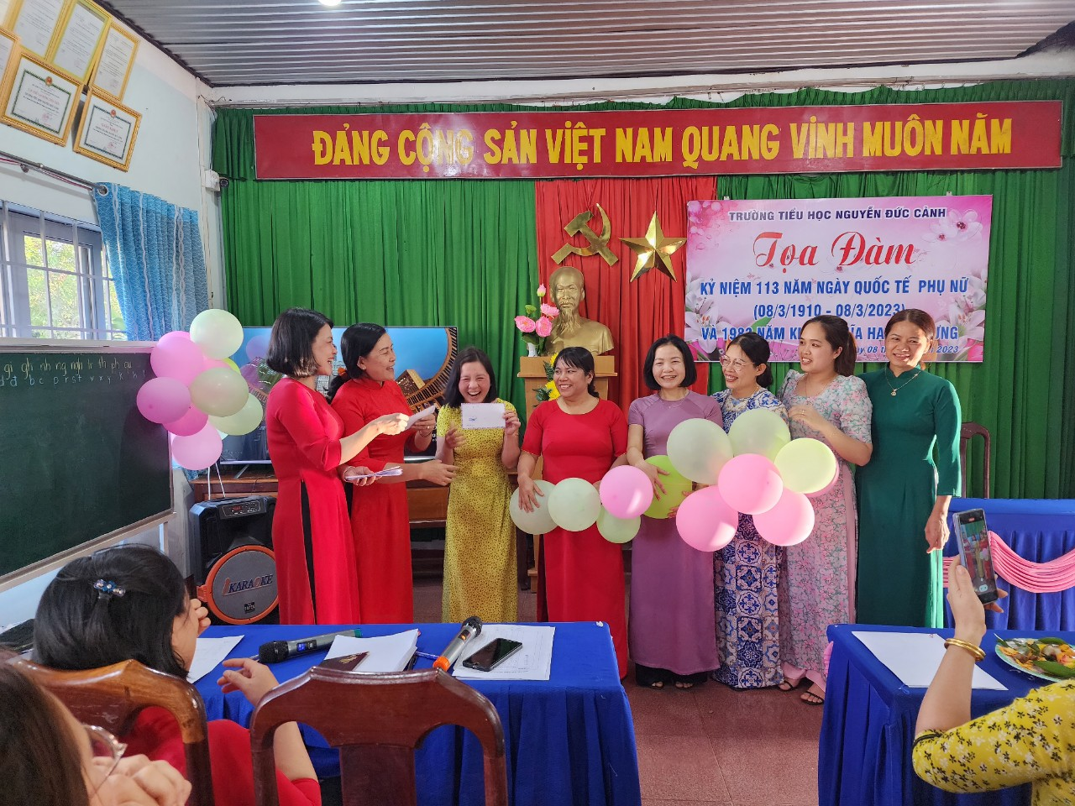
Tọa đàm ngày 8/3

Trong tháng 3 liên đội trường TH Nguyễn Đức Cảnh đã tham gia hội thi nghi thức đội do hội đồng đội huyện tổ chức
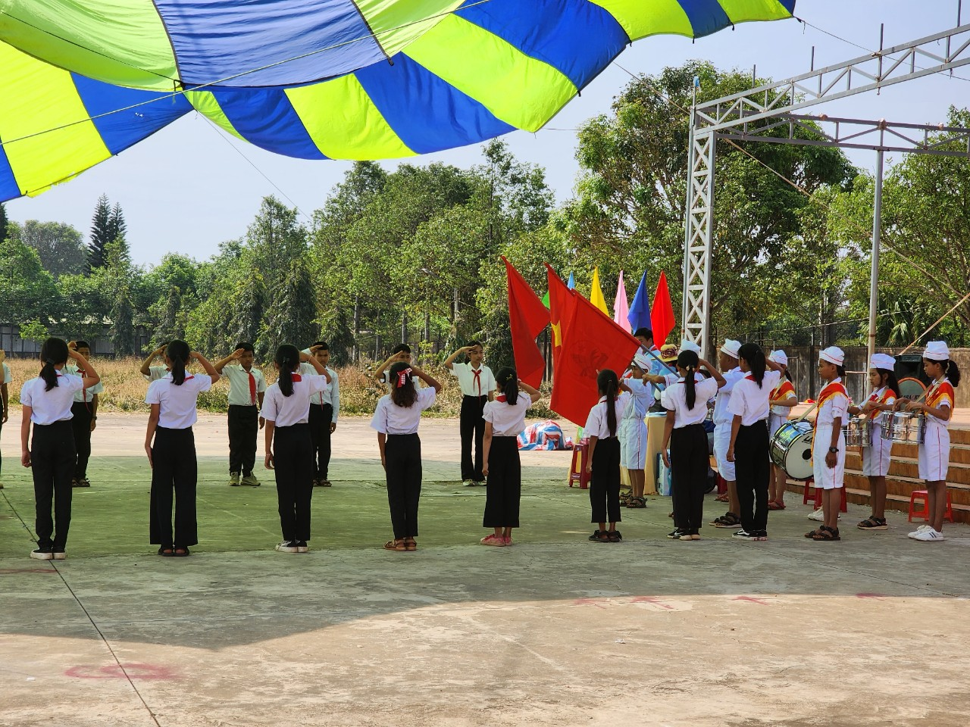
Học sinh tham gia hội thi nghi thức đội

Cùng với các hoạt động trong tháng phòng giáo dục huyện tổ chức hội thi giáo vên giỏi cấp huyện. Trường TH Nguyễn Đức Cảnh đã tham gia và đạt giải khuyến khích của hội thi
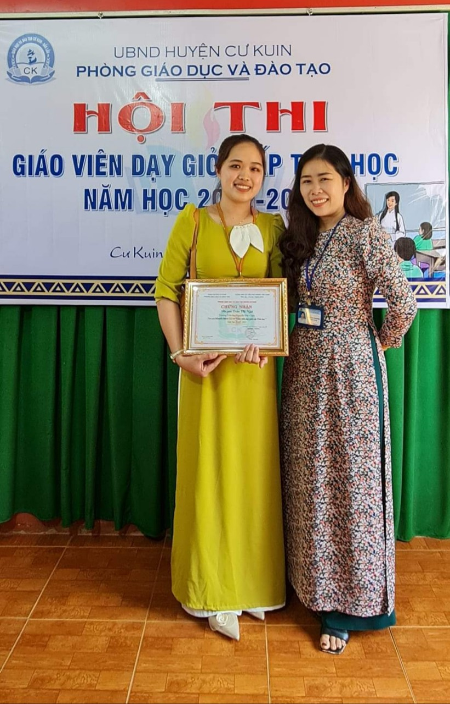
Kết thúc tháng 3 với rất nhiều hoạt động ý nghĩa, bổ ích. Tập thể trường Tiểu học Nguyễn Đức Cảnh luôn phấn đấu sẽ hoàn thành xuất sắc nhiệm vụ và các hoạt động của trường, để năm học đạt kết quả tốt nhất!

